Algemene beschrijving Arduino

Wat is een Arduino?  
  
Arduino is een open-source(alle broncode beschikbaar) elektronica platform met toegankelijke software en hardware.  
Een Arduino kan voor duizenden dingen gebruikt worden: inputs lezen/ outputs aansturen, via Bluetooth berichten verzenden of als webserver gebruiken.

Met een Arduino kan je zowel analoog als digitaal aansturen, dit wil zeggen:  
  
Digitaal:  
 Een 0 of 1. Dus bijvoorbeeld: een lamp aan of uit zetten.

Analoog:

Bij een analoog signaal heb je 1024 verschillende combinaties. Bijvoorbeeld: een draaiknop voor een motor harder of zachter te laten draaien.

Een Arduino Uno heeft digitale pinnen 0-13 en analoge pinnen A0-A5.  
Alle Arduino’s hebben aardingen.

Waarom Arduino?

Arduino is goedkoop, gemakkelijk te programmeren en toegankelijker dan bv.: een Raspberry Pi.

Verschillende types Arduino’s  
  
Natuurlijk kan 1 controller niet in elk project een plaats vinden, daarom zijn er verschillende types gemaakt. De twee populairste zijn: Arduino Uno en Arduino Mega.

Arduino Uno:

De Arduino Uno is de populairste controller en zit inbegrepen bij de Arduino starter pack, hij heeft 14 digitale pinnen en 6 analoge pinnen en kan 5V en 3.3V schakelen.

Arduino Mega:  
De Arduino Mega heeft 54 digitale pinnen en 16 analoge pinnen, hierdoor is hij voor handig bij grote projecten. Hij kan ook 5V en 3.3V schakelen. De Mega heeft ook 8 keer zoveel geheugen dan de Uno (256KB).

Hoe werkt de software?  
  
Je moet de Arduino zelf programmeren, dit wordt gedaan in de Arduino IDE(softwarepakket) je maakt gebruikt van een programmeertaal gebaseerd op C++ ook wel Arduino Code genoemd.   
  
Omdat het gebaseerd is op C++, is het een compiler-taal dit wil zeggen dat bij het uploaden bij het programma het bestand automatisch wordt opgeslagen en wordt gecheckt op eventuele syntax fouten(dit is als de compiler een regel van de code niet begrijpt).

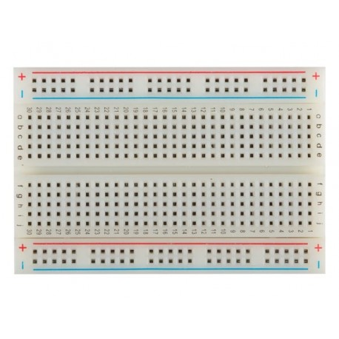Hoe werkt de hardware?  
  
Een Arduino wordt (meestal) bedraad op een breadboard(zie foto).  
Deze werkt als volgt:  
Zoals de foto staat, worden de plus en min horizontaal verbonden en de pinnen met nummers verticaal. Maar in het midden zit een tussenstukje, hier wordt er niet meer verder geschakeld, dus om bijvoorbeeld van J 12 naar A 12 te gaan, zou je een draad moeten leggen tussen F 12 en E 12.  
  
  
Een pin als uitgang kan max. 20mA schakelen,  
zonder stroomversterker kan je dus enkel   
kleine stromen aansturen.